Ministerio de Educación
República de Panamá
Proyecto: Estudio descriptivo de comida saludable
Escuela secundaria Pedro Pablo Sánchez
Integrantes:
Paola Batista
Jazmín Serrano
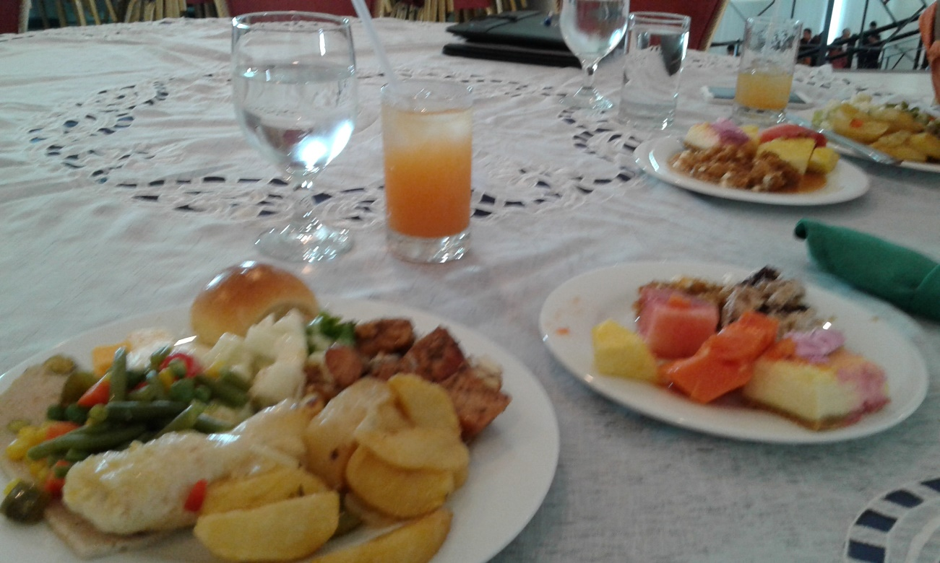

Introducción
Una buena alimentación es de vital importancia para mantener nuestro cuerpo y mente sanos, y en gran manera tener una expectativa de vida más larga. Pero para lograr esto se debe crear hábitos en las personas desde que están pequeños. Lo importante de promover principios básicos a la hora de comer y estilos de vida saludables que eviten enfermedades tan comunes entre los jóvenes como la migraña o la gastritis.
Para tener una adecuada alimentación es importante alcanzar un equilibrio calórico, es decir, lograr el mejor balance entre las calorías que se consumen y las calorías que se gastan en las funciones diarias del organismo, la actividad diaria.

Metodología
La metodología que utilizamos para nuestro proyecto fue encuestas escritas aplicadas a una cantidad aleatoria en la escuela Pedro Pablo Sánchez, en el turno vespertino.
Para dichas encuestas, 250 en total, se solicitó un permiso a la dirección del plantel y la firma del coordinador del Departamento de Ciencias, para que se realizarán las encuestas sin problema alguno.
Iniciamos por los salones de séptimo, octavo y noveno, en su mayoría, se entregó de 2 a 5 encuestas y en ocasiones hasta 10 encuestas por grupos, se hizo el mismo procedimiento a todos los salones de décimo grado incluyendo ambos bachilleres de Ciencias y Humanidades.

Hipótesis
La gran mayoría de los jóvenes estudiantes de la Escuela Pedro Pablo Sánchez conocen el concepto de alimentación o comida saludable, sin embargo, no aplican esto en su alimentación.

Resultados
En algunos de los resultados obtenidos tenemos que:
Una comida saludable es aquella que aporta todos los nutrientes y energía para mantenernos sanos esto se dio en un 79.6 %, mientras que para otros estudiantes es aquella comida que contiene variedad de alimentos y se dio en un 17.6%.
En base a los resultados llegamos a la conclusión de que la mayoría de los estudiantes encuestados conocen el concepto de comida saludable, la confunden y piensan que ciertas comidas son beneficiosas para su organismo.

Recomendaciones
Es necesario que desde pequeños se inculque el hábito de comer de manera adecuada y crear conciencia en los jóvenes de que es importante leer el valor nutricional de cada producto a consumir, además de considerar las propiedades de cada alimento.

Referencias Bibliográficas
- 2018 Freeletics. GmbH(2018). Freeletics. Obtenido de: https://www.freeletics.com/es/blog/categories/nutrition
- 2018. Motorpress. (21 de marzo de 2017). WomensHealth obtenido de: https://www.womenshealth.es/nutricion/articulo/que-le-pasa-a-tu-cuerpo-cuando-te- saltas-una-comida

